Pengembangan Sumber Daya Manusia Melalui Pengemasan Produk Ekonomi Kreatif Lokal Desa Sebente, Kabupaten Bengkayang
Yeremia Niaga Atlantika¹, Winda Lidia Lumbantobing², Benedhikta Kikky Vuspitasari³, Sabinus Beni⁴
^{1, 3, 4}Program Studi Kewirausahaan, Institut Shanti Bhuana, Jalan Bukit Karmel No. 1,
Kabupaten Bengkayang - Kalimantan Barat
²Progran Studi Pendidikan Guru Sekolah Dasar, Institut Shanti Bhuana, Jalan Bukit Karmel No. 1, Kabupaten Bengkayang - Kalimantan Barat
¹e-mail: yeremia@shantibhuana.ac.id
Abstrak
Desa Sebente adalah salah satu desa yang memiliki komoditi pertanian dan potensi daerah wisata di Kabupaten Bengkayang. Desa Sebente berada pada daerah yang berbukit yang memiliki potensi wisata pemandangan wilayah perbukitan. Potensi wisata Desa Sebente mendorong pemerintah desa untuk dapat mendukung dalam meningkatkan kunjungan wisatawan dengan menciptakan produk-produk yang khas dari Desa Sebente. Tujuan pengabdian ini adalah untuk memberikan pendampingan dalam upaya pengembangan SDM melalui perencanaan produk lokal Desa Sebente. Proses kegiatan pengabdian pada masyarakat dilakukan dalam empat tahapan. Pertama observasi, kedua penjadwalan kegiatan, ketiga pelaksanaan, dan keempat evaluasi kegiatan. Kegiatan ini, dapat disimpulkan bahwa masyarakat dapat menghasilkan produk lokal. Dimana bahan yang digunakan dapat berasal dari lingkungan sekitar serta sudah mulai memiliki pandangan bahwa pentingnya identitas serta nilai produk berupa kemasan dan desain logo. Selain menjamin kebersihan dari produk makan, kemasan dapat juga memastikan produk lainnya yang dipasarkan juga telah melalui proses yang benar.

Kata Kunci: desain, kemasan, logo, ekonomi kreatif

Abstract
Sebente Village is one of the villages that has agricultural commodities and tourism
Sebente Village is one of the villages that have agricultural commodities and tourism potential in Bengkayang Regency. Sebente Village is located in a hilly area that has the potential for scenic tourism in the hilly area. The tourism potential of Sebente Village encourages the village government to be able to support increasing tourist visits by creating products that are unique to Sebente Village. The purpose of this service is to assist in human resource development efforts through local product planning in Sebente Village. The process of community service activities is carried out in four stages. First observation, second activity scheduling, third implementation, and fourth activity evaluation. Through this activity, it can be concluded that the community can produce local products. Where the materials used can come from the surrounding environment and have started to view that the importance of identity and product value is in the form of packaging and logo design. In addition to ensuring the cleanliness of food products, packaging can also ensure that other products marketed have also gone through the correct process.

Keywords: design, packaging, logo, creative economy

PENDAHULUAN
Desa Sebente terletak di poros jalan lintas antar kota dari Kabupaten bengkayang- Kota Pontianak. Desa ini memiliki luas daerah ± 27,28 km² , dengan jumlah penduduk sebanyak 953 jiwa , dimana diantaranya 522 laki-laki dan 431 perempuan. Desa Sebente memiki batas wilayah beberapa desa lainnya, yang meliputi: (1) pada bagian utara berbatasan dengan Desa Dharma; (2) bagian selatan berbatasan dengan Desa Bangun; (3) bagian timur berbatasan dengan Desa Malo; (4) dan bagian barat berbatasan dengan Desa Benteng (Pemerintah Desa Sebente, 2016).
Dengan daerah geografis, Desa Sebente berada pada daerah yang berbukit. Daerah berbukit memiliki sumber air bersih yang baik, selain itu pula memiliki potensi wisata pemandangan wilayah perbukitan. Potensi wisata Desa Sebente mendorong pemerintah desa untuk dapat mendukung dalam meningkatkan kunjungan wisatawan. Meningkatkan kunjungan dengan melakukan promosi daerah wisata, salah satu strategi pemasaran adalah dengan menciptakan produk-produk yang dapat dijadikan buah tangan khas dari Desa Sebente. Strategi pemasaran wisata alam untuk dapat meningkatkan kunjungan wisatawan lokal maupun internasional, mengingat Kabupaten Bengkayang adalah daerah perbatasan adalah upaya yang secara langsung akan berdampak pada pertumbuhan usaha dan ekonomi kreatif lokal (Joehastanti, 2012).
Berdasarkan hasil observasi tersebut, pengabdian ini akan dilaksanakan dengan menciptakan produk makanan ringan yang kemudian akan dilanjutkan perancangan desain kemasan produk dan cara pengemasan yang baik dan siap diperjual-belikan di daerah pariwisata Desa Sebente. Pada saat ini desain kemasan produk sebagai buah tangan wisatawan menjadi salah satu promosi dalam strategi pemasaran daerah lokal (Cecilia et al., 2014).
Permasalahannya adalah kurangnya mengeksplorasi produk makanan ringan yang tahan dalam jangka waktu yang lama yang kemudian akan dikemas dan siap diperjual-belikan di daerah wisata Desa Sebente sebagai produk ekonomi kreatif lokal. Solusi yang ditawarkan adalah untuk dapat melakukan pendampingan perencanaan desain kemasan, produksi, dan pengemasan produk. Dengan demikian akan digalinya ekonomi kreatif melalui potensi desa (Vuspitasari, Deffrinica, & Siahaan, 2021). Harapannya kemasan yang rancang dapat digunakan untuk produk-produk lokal, dimana kemasan tersebut juga sebagai strategi pemasaran dalam promosi wisata Desa Sebente. Dalam penelitian Widyamurti (2018) mengungkapkan bahwa kemasan produk pada era ekonomi kreatif mendukung dalam pemasaran UKM dan kepariwisataan.

METODE
Tahapan pelaksanaan kegiatan program pengabdian pada masyarakat di Desa Sebente akan dilakukan melalui tahapan-tahapan. Pertama, melakukan observasi dan perizinan dengan Pemerintah Desa Sebente. Kedua, menentukan penjadwalan pelaksanaan program pengabdian pada masyarakat. Ketiga, melaksanakan kegiatan pendampingan perencanaan pengemasan produk ekonomi. Keempat, melakukan evaluasi terhadap pelaksanaan kegiatan.

HASIL DAN PEMBAHASAN
Dalam pelaksanaan kegiatan pengabdian pada masyarakat Desa Sebente dilakukan secara luring dan daring mengingat kondisi jarak dan kegiatan lain dari masyarakat setempat.

Observasi
Proses observasi bertujuan untuk melihat fakta-fakta natural yang terdapat dilapangan dengan sudut pandang ilmiah didalamnya (Hasanah, 2017). Proses observasi diawali dengan diskusi di Kantor Desa Sebente menjadi awal pertemuan antara tim pelaksana pengabdian pada masyarakat dan perangkat Desa Sebente. Pada kegiatan ini, Kepala Desa menggambarkan persoalan dan kebutuhan yang saat ini ada dilingkungan masyarakat. Dalam kesempatan tersebut tim bersama perangkat desa berusaha untuk mengindentifikasi kendala hingga solusi yang akan dilaksanakan saat pelaksanan pengabdian pada masyarakat nantinya. Kepada desa tentunya memiliki peran dalam mewujudkan pendapatan asli daerah melalui produk maupun jasa (Siahaan & Vuspitasari, 2021). Berdasarkan diskusi yang dilakukan, maka diputuskan untuk dilakukannya pendampingan proses pengemasan produk-produk yang dihasilkan oleh masyarakat dalam menunjang kegiatan usaha Desa Sebente di bidang pariwisata daerah.
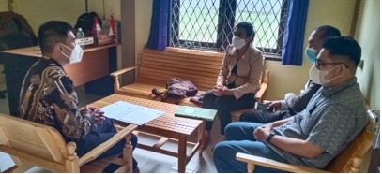
Gambar 1. Pertemuan Dengan Kepala Desa Sebente

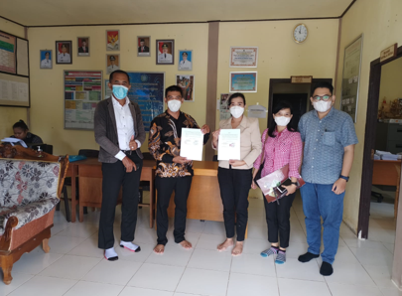
Gambar 2. Kesepakatan Program Pengabdian Pada Masyarakat
Di Desa Sebente

Penjadwalan Kegiatan
Proses penjadwalan ini dilakukan untuk mencocokkan jadwal kegiatan-kegiatan desa yang sudah terjadwal sebelumnya dan ditetapkan dengan melihat situasi dan kondisi kegiatan masyarakat dilingkungannya. Hal ini dilakukan dengan tujuan agar masyarakat dalam mengikuti kegiatan tanpa harus mengorbankan jam kerjanya. Mengingat sebagian besar masyarakat Desa Sebente memiliki pekerjaan bertani dan berladang.

Pelaksanaan Kegiatan
Pelaksanaan kegiatan adalah bentuk tindaklanjut dari proses observasi, identifikasi persoalan, hingga penentuan bentuk pelaksanaan kegiatan pengabdian kepada masyarakat di Desa Sebente. Kegiatan yang dilakukan adalah pengembangan sumber daya manusia melalui pengemasan produk lokal Desa Sebente, Kabupaten Bengkayang. Kegiatan dimulai dengan dilakukannya pemaparan materi oleh tim, dimana materi yang diberikan diawal adalah pengolahan produk lokal yang susun menjadi beberapa bagian diantaranya materi mengenai pengolahan jagung, pemanfaatan bambu, dan kemudian proses pengemasan. Produk lokal yang menjadi bahan pembuatan makanan siap jual, tepung siap pakai, hingga pengemasan. Salah satu produk yang berasal dari komoditi utama desa adalah berbahan dasar jagung. Jagung yang berasal dari Desa Sebente tidak hanya menjadi bahan dasar makanan dan keketahanan pangan (Deffrinica et al., 2020), namun juga dijadikan bahan pembuatan aksesoris. Jagung merupakan salah satu tanaman yang multifungsi kegunaannya, selain dimanfaatka bijinya ternyata juga dapat dimanfaatkan menjadi produk yang menarik (Usman & Hapsari, 2022).
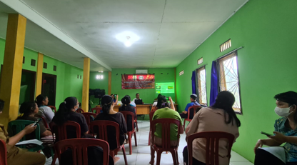
Gambar 3. Pemaparan Materi Mengenai Potensi Produk Lokal

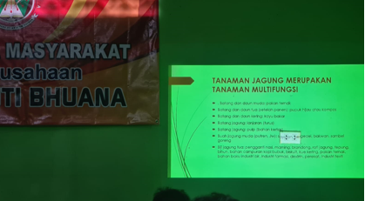
Gambar 4. Pemaparan Materi Mengenai Potensi Produk
Berbahan Jagung

Kegiatan yang kedua yang dilakukan oleh tim adalah dengan memberikan materi mengenai pemanfaatan bambu yang terdapat dilingkungan masyarakat Desa Sebente menjadi produk yang memiliki manfaat lain hingga produk bernilai jual. Bambu menjadi salah satu produk yang dapat diolah menajdi produk baru bernilai jual (Syahrul et al., 2018). Pada pelaksanaannya, peserta didominasi oleh remaja perempuan dan ibu rumah tangga (Vuspitasari, Deffrinica, Siahaan, et al., 2021).
Setelah dilakukannya pemberian materi dalam upaya menambah pengetahuan masyarakat, kegiatan utama dalam program pengabdian pada masyarakat di Desa Sebente adalah pemberian materi mengenai proses perancangan desain pengemasan produk. Proses perancangan desain kemasan sebuah produk bertujuan untuk mempengaruhi keputusan pembelian konsumen hingga upaya membangun citra terhadap merek yang akan dipasarkan (Haholongan & Jayadi, 2019).
Dalam materi awal, diberikan tentang pengetahuan mengenai merek (branding). Pengenalan mengenai merek dilakukan dengan tujuan masyarakat lebih mengenal dan peduli dengan pemberian merek di produk yang dihasilkan. Branding adalah janji nilai yang ditawarkan oleh produsen melalui produk yang dihasilkan, dimana produk yang dihasilkan dapat memberikan manfaat fungsional dan emosional didalamnya (Nastain, 2017). Branding saat ini dijadikan strategi dalam mengenalkan produk yang dipasarkan serta upaya peningkatan pemasaran produk (Rahmadianto et al., 2019). Materi mengenai merek yang diberikan pada masyarakat Desa Sebente adalah fokus pada pengenalan merek dan strategi merek melalui desain kemasan produk.
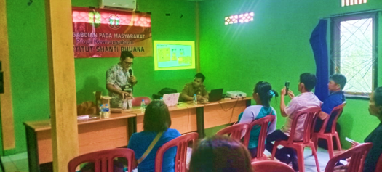
Gambar 5. Pemberian Materi Mengenai Merek

Kegiatan sesi kedua membahas mengenai jenis kemasan yang akan digunakan. Pada saat pelaksanaan kemasan yang tampilkan adalah standing pouch dan kemasan plastik bening berukuran 15cm x 5cm.
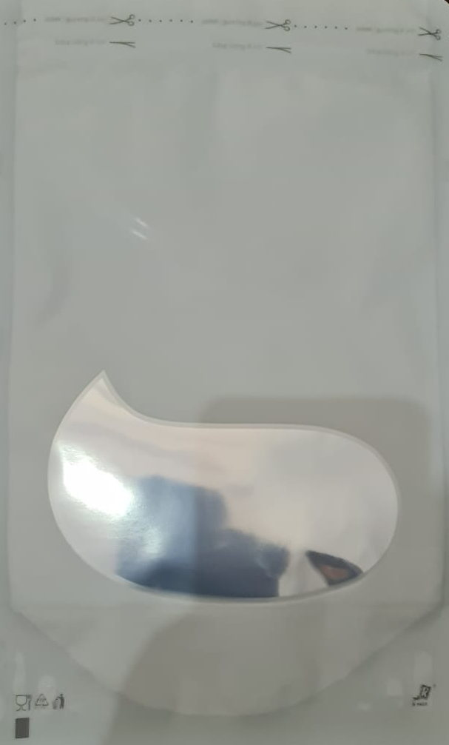 | 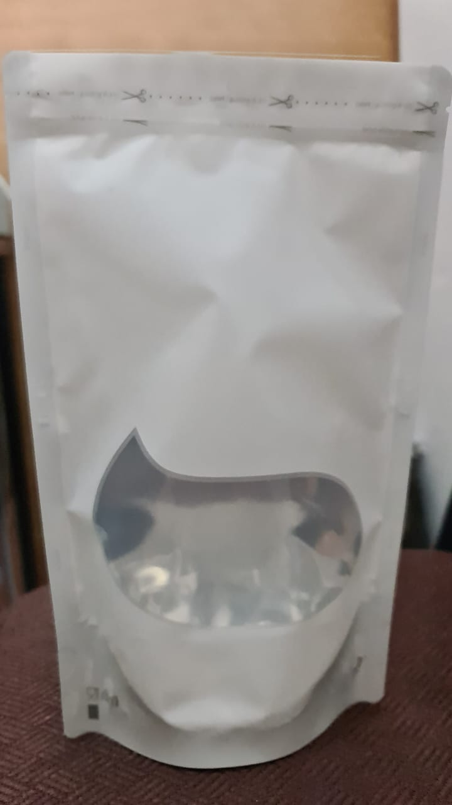
Gambar 6. Kemasan Standing Pouch

Kemasan standing pouch kedepannya akan digunakan untuk menjadi kemasan produk makanan ringan kering. Dengan menggunakan kemasan standing pouch merupakan salah satu cara dalam meningkatkan nilai nilai produk dan harga jual produk, diharapkan melalui hal tersebut maka dapat berkontribusi pula bagi perekonomian warga setempat (Bastuti et al., 2021). Produk masyarakat Desa Sebente yang dihasilkan akan dikemas kemudian akan dipasarkan melalui toko-toko sekitar masyarakat hingga lingkup daerah wisata Desa Sebente.
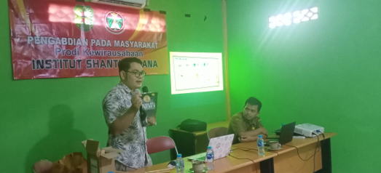
Gambar 7. Menampilkan Contoh Produk Dengan Kemasan Standing Pouch

Selain standing pouch, kemasan yang akan digunakan masyarakat Desa Sebente adalah kemasan bening berukuran 15cm x 5cm. Pada kemasan bening ini, produk yang akan dihasilkan adalah produk aksesoris yang bertemakan bahan alam, seperti gantungan kunci dari bambu, sedotan ramah lingkungan yang berbahan bambu, sendok yang bahan kayu, dan lainnya. Tujuan kemasan dibuat transparan adalah untuk memperlihatkan produk yang dijual dan menarik minat beli konsumen.
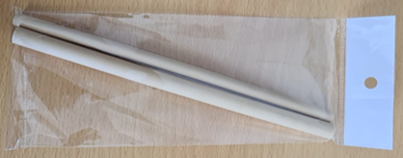
Gambar 8. Sedotan Bambu dengan Kemasan Plastik Bening
Kegiatan sesi ketiga membahas mengenai desain logo dan segel pada produk yang ingin pasarkan. Proses perencanaan logo dilakukan dengan tujuan memberikan identitas bagi produk sehingga akan menjadi ciri khas bagi produk yang dihasilkan (Sumiari & Ambara, 2020), terutama bagi masyarakat Desa Sebente. Pembuatan logo dilakukan dengan menggunakan bantuan software yang kemudian akan divisualisasikan (Listya & Rukiah, 2018). Dalam pelaksanaannya, pembuatan logo dilakukan dengan melihat kondisi dan kesiapan masyarakat. Hal ini dilakukan karena sebagian besar waktu masyarakat akan berada di tempat bertani masing-masing. Desain yang dihasilkan berupa desain logo pada kemasan standing pouch dan kemasan plastik bening serta segel pada setiap produk.
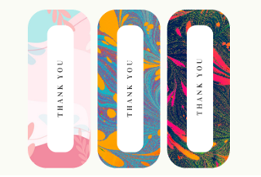
Gambar 9. Pengaplikasian Logo Segel

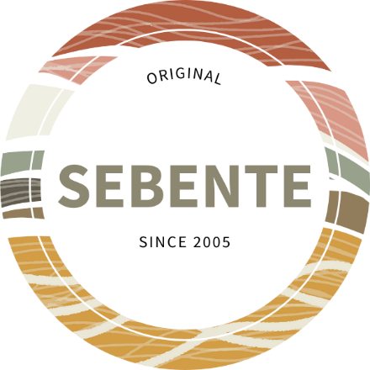
Gambar 10. Pengaplikasian Logo Segel Kemasan

Evaluasi Kegiatan
Pada kegiatan pengabdian kepada masyarakat Desa Sebente dilakukan dalam beberapa kegiatan. Pertama dilakukan pada kegiatan penjadwalan, dimana terdapat kendala penjadwalan pelaksanaan kegiatan. Terkendalanya penjadwalan dikarenakan lamanya kesepakatan waktu pelaksanaan antara perangkat Desa Sebente, masyarakat, dan tim pelaksana pengabdian. Berdasarkan evaluasi tersebut, maka untuk kedepannya pelaksanaan pengabdian pada masyarakat Desa Sebente akan dilaksanakan bersamaan dengan kegiatan yang diadakan oleh perangkat Desa Sebente.
Dalam evaluasi kegiatan pelaksanaan, diketahui bahwa masyarakat sangat merespon dengan baik pelaksanaan pengabdian ini. Masyarakat merasa mendapatkan pengetahuan baru mengenai pengolahan produk lokal menjadi produk siap dipasarkan di lingkungan serta daerah wisata Desa Sebente. Materi mengenai pengemasan mendapatkan antusiasme yang baik dari masyarakat, terlebih dilakukan pemberian identitas produk berupa branding. Selain itu, mengenai lokasi yang terletak lumayan jauh dari pusat kota kabupaten, maka seringkali masih terdapat kendala jaringan internet dalam menjalan software. Walaupun masih sangat sederhana dalam pelaksanaannya, namun masyarakat sangat mengapresiasi kegiatan yang diberikan. Tidak hanya masyarakat, Perangkat Desa Sebente sebagai mitra juga mengapresiasi dan menyambut kegiatan pengabdian pada masyarakat ini.

SIMPULAN
Berdasarkan kegiatan pengabdian pada masyarakat yang telah dilaksanakan, maka dapat disimpulkan beberapa hal.
- Masyarakat dapat menghasilkan produk lokal, dimana bahan yang digunakan dapat berasal dari lingkungan sekitar masyarakat.
- Masyarakat memahami pentingnya pengemasan produk yang dihasilkan. Selain menjamin kebersihan dari produk makan, dapat juga memastikan produk lainnya yang dipasarkan juga telah melalui proses yang benar.
- Masyarakat sudah mulai memiliki pandangan bahwa pentingnya identitas serta nilai produk dihasilkan, dimana identitas dapat berupa kemasan dan desain logo yang dihasilkan.
Saran pelaksanaan yang dapat diberikan untuk kegiatan selanjutnya adalah fokus pada pelatihan digital marketing. Hal ini dianggap penting sebab di era bisnis digital saat ini, sangat memungkinkan masyarakat dapat memanfaatkan teknologi informasi dalam memasarkan produk lokal masyarakat Desa Sebente.

UCAPAN TERIMA KASIH
Terima kasih kami ucapkan kepada Institut Shanti Bhuana serta seluruh perangkat dan masyarakat Desa Sebente karena telah memberikan dukungan dan kesempatan pada tim untuk bisa melaksanakan kegiatan pengabdian pada masyarakat ini.

DAFTAR PUSTAKA
Bastuti, S., Alfatiyah, R., & Mualif, M. (2021). Pemberdayaan Masyarakat Untuk Meningkatkan Perekonomian Dengan Menaikkan Nilai Produk dan Harga Jual dengan Kemasan Standing Pouch di UMKM Desa Koper, Kecamatan Kresek, Kabupaten Tangerang. Adibrata Jurnal, 3(1), 1–10.
Cecilia, M., Suhargo, N., Adib, A., Suhartono, A. W., Petra, U. K., Visual, D. K., & Seni, F. (2014). Perancangan Redesain Kemasan dan Promosi Bagiak Pelangi Sari Sebagai Buah Tangan Khas Banyuwangi. Jurnal DKV Adiwarna, 1–12.
Deffrinica, Kikky Vuspitasari, B., & Rini Hapsari, V. (2020). Penguatan Ketahanan Pangan Dalam Meningkatkan. JBEE : Journal Business Economics and Entrepreneurship, 2(1), 48–54.
Haholongan, W., & Jayadi, I. (2019). Perancangan Desain Kemasan Sebagai Media Untuk Menarik Minat Beli Konsumen Bir Pletok (Setu Babakan). Jurnal SISTEM INFORMASI, 1(1), 27–44. www.journal.ibmasmi.ac.id
Hasanah, H. (2017). Teknik-Teknik Observasi (Sebuah Alternatif Metode Pengumpulan Data Kualitatif Ilmu-ilmu Sosial). At-Taqaddum, 8(1), 21. https://doi.org/10.21580/at.v8i1.1163
Joehastanti, J. (2012). Strategi Pemasaran Wisata Alam Untuk Meningkatkan Kunjungan Wisatawan di Kawasan Wisata Kabupaten Kediri. Jurnal Ilmu Manajemen, REVITALISASI, 1(2), 61–73.
Listya, A., & Rukiah, Y. (2018). Visual Branding Produk Belimbing Olahan Umkm Depok Melalui Desain Logo. Desain Komunikasi Visual, Manajemen Desain Dan Periklanan (Demandia), 3(02), 199. https://doi.org/10.25124/demandia.v3i02.1548
Nastain, M. (2017). Branding dan Eksistensi Produk (Kajian Teoritik Konsep Branding dan Tantangan Eksistensi Produk. Channel, 5(1), 14–26.
Pemerintah Desa Sebente. (2016). Wilayah Desa. https://sebente.com/first/artikel/98
Rahmadianto, S. A., P.P., B. P., & Andito, T. (2019). Peningkatan Pemasaran Melalui Strategi Branding dan Identitas Untuk Mocca Animation Studio Malang. Jurnal Pengabdian Kepada Masyarakat, 4(1). https://doi.org/10.26905/abdimas.v4i1.2993
Siahaan, S. V. br, & Vuspitasari, B. K. (2021). Peran Kepala Desa Dalam Mewujudkan Pendapatan Asli Desa Sebente Melalui Kegiatan Bum Desa. PUBLIK: Jurnal Manajemen Sumber Daya Manusia, Adminsitrasi Dan Pelayanan Publik, VIII(2), 202–214.
Sumiari, N. K., & Ambara, M. P. (2020). Pelatihan dan Penyuluhan Pemanfaatan Teknologi Informasi Untuk Peningkatan SDM pada Usaha Kopi Jelijih Punggang Tabanan. Jurnal Ilmiah Pangabdhi, 6(2), 97–104. https://doi.org/10.21107/pangabdhi.v6i2.7553
Syahrul, S., Yahya, M., & Natsir, T. (2018). Pemanfaatan limbah bambu menjadi produk yang bernilai bagi kelompok usaha jasa penjual bambu di Kabupaten Gowa. Seminar Nasional Pengabdian Kepada Masyarakat, 8, 559–563.
Usman, & Hapsari, V. R. (2022). Pemanfaatan dan pengembangan asesoris dari bahan limbah kulit jagung yang bernilai jual. Jurnal Pengabdian Kepada Masyarakat MEMBANGUN NEGERI, 6(1), 152–158.
Vuspitasari, B. K., Deffrinica, D., & Siahaan, S. V. B. (2021). Menggali Peluang Ekonomi Kreatif Melalui Potensi Desa Suka Maju Kabupaten Bengkayang. Sebatik, 25(1), 181–187. https://doi.org/10.46984/sebatik.v25i1.1132
Vuspitasari, B. K., Deffrinica, Siahaan, S. V. B., & Novita. (2021). Pemberdayaan Perempuan Dalam Memanfaatkan Sampah Kresek Menjadi Produk Bernilai Ekonomis. Jurdimas (Jurnal Pengabdian Kepada Masyarakat) Royal, 4(1), 33–38.
Widyamurti, N. (2018). Pemasaran Pariwisata Melalui Kemasan Produk Ukm Standing Pouch Berbahan Paper Metal Di Era Ekonomi Kreatif. Jurnal Industri Kreatif Dan Kewirausahaan, 1(1), 1–9. https://doi.org/10.36441/kewirausahaan.v1i1.45

